Mission 3 : Rédiger une invitation commerciale |  | 
Durée : 30’ | ou  | Source

Jeux sérieux
- Concevoir des groupes de 4 étudiants,
- Chaque étudiant conçoit ses propres lettres au sein du groupe,
- Á l’issue des 30 minutes, le groupe compare et analyses les productions de chacun et retient les lettres qui seront soumises au formateur et/ou aux autres groupes.
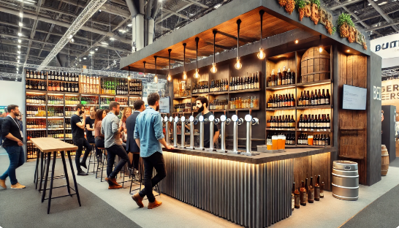
Contexte professionnel
M. Solliet a obtenu un stand à la foire de Lyon qui se tiendra du 23 mars au 2 avril à Eurexpo Lyon – Chassieu. Le stand sera situé dans le hall 4 à l’emplacement 236.
Ce salon sera l’occasion pour l’entreprise de présenter ses bières et sa nouvelle gamme de boissons sans alcool. Des invitations seront envoyées sur demande par courriel à tous nos clients professionnels habituels.
Il vous demande de mettre en forme le mél qui sera envoyé à tous nos clients professionnels.

Travail à faire
1 – Rédigez et mettez en forme sur un texteur le contenu du mél qui sera envoyé à nos clients professionnels (vous pouvez trouver les informations manquantes sur le site de la foire de Lyon).
2 - Sauvegardez le document dans le dossier Solliet.

